Materia: Geografía
Profesora : Ana Apestey
Curso: 2 año B
Fecha: 24-04-26
TPN 6

Bibliografías: Geografía 2 Puerto de palos (pág 37 a 47)

Tema: “Bases naturales de América Latina: relieve e hidrografía”.
Objetivo de la clase
Que los estudiantes comprendan cómo se organiza el relieve del continente americano y su relación con la hidrografía.
Contenidos que abordaremos
- División del relieve en América:
  - Montañas (Cordillera de los Andes, Montañas Rocosas, cordillera centroamericana)
  - Macizos o relieves antiguos (Macizo Brasileño, Escudo Canadiense)
  - Llanuras (Amazónica, Pampeana, Grandes Llanuras)
- Hidrografía:
  - Ríos, cuencas, lagos, lagunas y aguas subterráneas
- Relación entre relieve e hidrografía:
  - Formación de ríos
  - Importancia de las represas
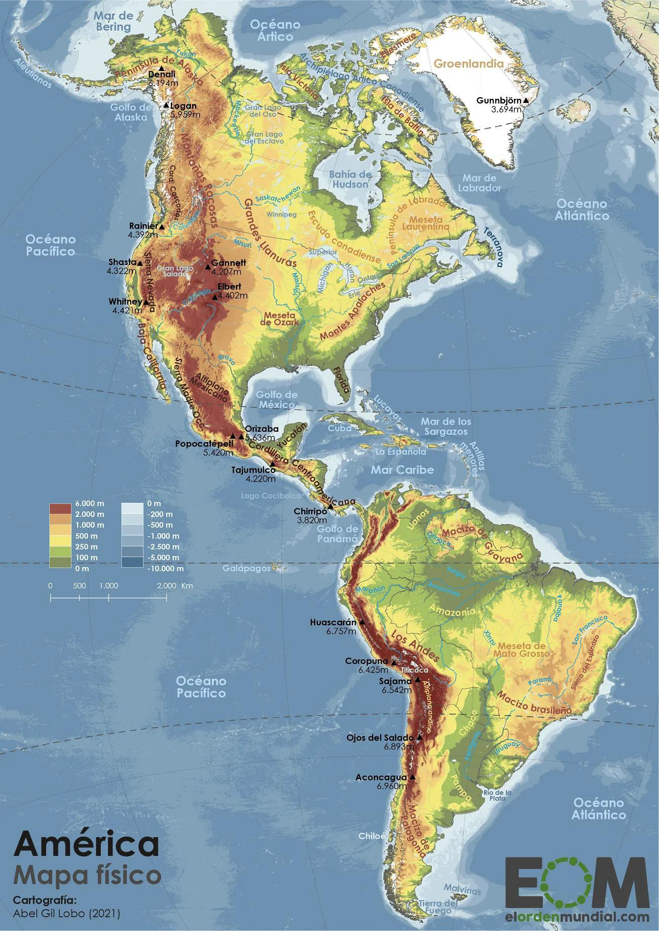
Actividad en clase
Los estudiantes trabajarán con mapas físicos del continente, donde deberán ubicar las principales formas de relieve y ríos, y establecer relaciones entre ellos.
Actividad domiciliaria
Se propondrá la elaboración de un cuadro comparativo sobre los distintos tipos de relieve y una breve explicación sobre la relación entre el relieve y la formación de los ríos.

Relieve | Características | Ejemplo
Montañas
Macizos
Llanuras

Marquen con una X la respuesta correcta.
a. La cordillera de los Andes es…
- … un macizo.
- … un cordón montañoso.
- … una llanura.
b. El Aconcagua es la montaña de mayor altura de…
- … la cordillera de los Andes.
- … la Cadena Costera.
- … la cordillera del Pacífico.
c. Las Montañas Rocosas se extienden sobre el territorio de…
- … Brasil y Uruguay.
- … México y Estados Unidos.
- … Estados Unidos y Canadá.
d. La llanura del Orinoco se extiende sobre el territorio de…
- … Brasil, Venezuela, Ecuador y Perú.
- … Uruguay y la Argentina.
- … Colombia y Venezuela.
e. La vertiente del Pacífico está formada por todos los ríos que…
- … desembocan en el océano Pacífico.
- … nacen en el océano Pacífico.
- … nacen en las Montañas Rocosas.
f. Las represas hidroeléctricas se utilizan para…
- … generar energía.
- … evitar abundantes lluvias.
- … extraer petróleo.
g. El lago Titicaca se ubica en el límite entre…
- … la Argentina y Uruguay.
- … Canadá y Estados Unidos.
- … Bolivia y Perú.
h. Las llanuras se suelen utilizar para la agricultura y la ganadería, ya que tienen…
- … pocas precipitaciones.
- … suelos fértiles.
- … yacimientos de petróleo.

